Besondere Zusatzqualifikation
40 neue Qualitätsbeauftragte für Klein- und Mittelbetriebe wurden an der HLUW-Yspertal ausgebildet. Alle bestanden die Prüfung im ersten Anlauf.

Yspertal - Am 15. Februar 2013 legten 40 Schülerinnen und Schüler der Höheren Lehranstalt für Umwelt und Wirtschaft - Yspertal die in Zusammenarbeit mit dem WIFI Niederösterreich angebotene Prüfung zur bzw. zum Qualitätsbeauftragten erfolgreich ab. „Mit dieser Zusatzqualifikation haben unsere Absolventinnen und Absolventen wesentlich bessere Einstiegschancen in das Berufsleben. In Führungspositionen ist Wissen über Qualitätsarbeit unumgänglich.“ erklärt Direktor HR Mag. Johann Zechner.
Hohes Niveau bei den Prüfungen
Viele unserer Absolventinnen und Absolventen sind in Betrieben mit QM-Systemen tätig, daher ist diese Zusatzqualifikation ein wichtiger Schritt in der Ausbildung an der HLUW-Yspertal. Abgenommen wurden die Prüfungen von Ing. Petra Dorner, DI Michael Korner und zu unserer besonderen Freude von DI Michaela Diesenreiter, welche im Jahr 2001 bei uns an der Schule die Reife- und Diplomprüfung mit ausgezeichnetem Erfolg ablegte.
„Unsere Schülerinnen und Schüler sind in der Lage ein Qualitätsmanagementsystem in Klein- und Mittelbetrieben einzuführen und aufrecht zu halten. Alljährlich bilden wir als eine der wenigen Schulen in Österreich in diesem Bereich junge Leute aus. Das hohe Niveau bei den Prüfungen lässt uns zuversichtlich auf die kommende Reife- und Diplomprüfung blicken!“ freut sich Fachbereichsleiter DI Gerhard Hackl von der Unikatschule aus dem Yspertal.

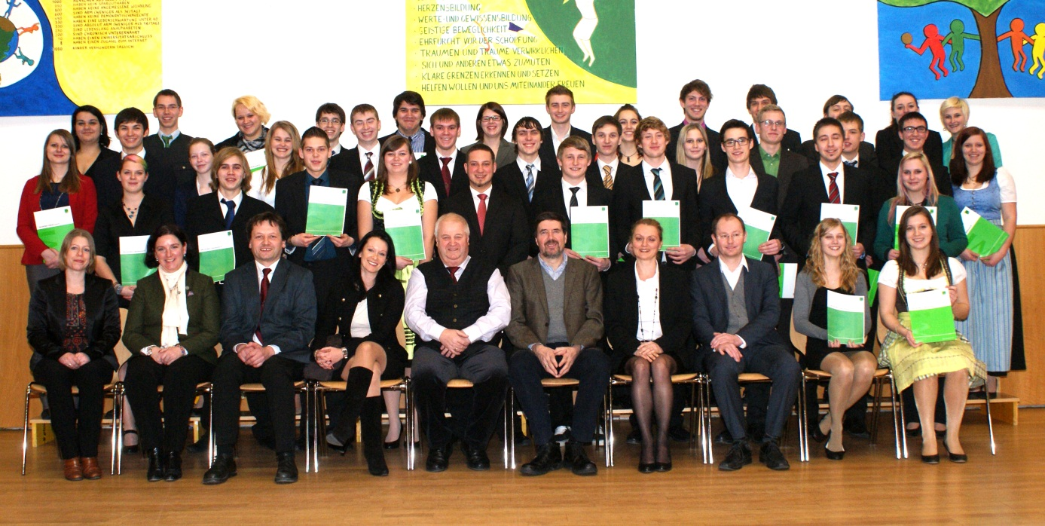
40 Qualitätsbeauftragte für Klein- und Mittelbetriebe wurden erfolgreich an der HLUW-Yspertal ausgebildet.
1. Reihe v.l.: DI Eva-Maria Mayr, Ing. Petra Dorner, Mag. Gerhard Hackl, DI Michaela Diesenreiter, HR Dir. Mag. Johann Zechner, Ing. Rainer Deutsch (WIFI St. Pölten), Mag. Karin Werner, DI Michael Korner, Christina Stern, Melanie Scholze-Simmel
2. Reihe v.l.: Stefanie Schipali, Elisa Winkler, Valentina Rainer, Markus Wagner, Tanja Plank, Daniel Wernad, Verena Zeilinger, Andreas Birnbaumer, Johannes Payreder, Michael Zeller, Christof Lugauer, Raphael Suntinger, Irene Lindner, Paul Tesar, Daniel Kreuzer, Thomas Wernath, Thomas Köckeis, Klara Spitzhofer, David Knopper, Theresa Kaltenbunner
3. Reihe v.l.: Jaqueline Just, Alexander Rosner, Julian Jeschko, Lisa Hutter, Matthias Pichler, Walter Hinterndorfer, Markus Pfeiffer, Tanja Haselmayr, Markus Haselmayer, Katrin Fragner, Philip Eilmer, Thomas Bretterbauer, Angelika Blasl, Julia Bittermann

Frau DI Michaela Diesenreiter – eine Absolventin der HLUW prüfte bei der QB - Prüfung in Yspertal
Fotos: HLUW Yspertal

